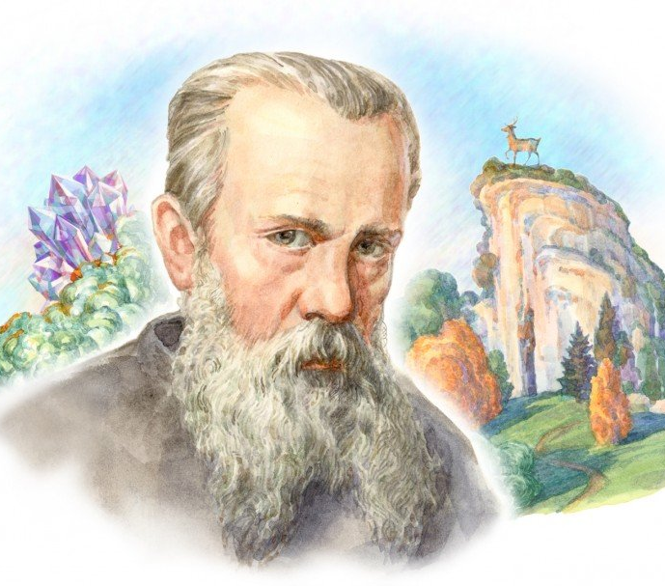
140 лет со дня рождения

Павла Петровича Бажова

ПЛАН
мероприятий в МАОУ «СОШ №28»
по проведению в 2019 году Года Павла Петровича Бажова

п/п | Наименование мероприятия | Сроки место проведения мероприятия | Ответственные
1 | Просмотр документальных фильмов «Биография П.П. Бажова», «Творчество П.П. Бажова» | Январь - май,  МАОУ «СОШ №28» | Учителя русского языка и литературы, начальных классов
2 | Выставка книг в библиотеке П.П. Бажов. | Январь - февраль,  МАОУ «СОШ №28» | Библиотекари
3 | Театрализовано – игровая программа «По сказам П.П. Бажова» | 28-31 января,  МАОУ «СОШ №28» | Учителя начальных классов
4 | Интеллектуальные игры «По сказам П.П. Бажова» | 28-31 января,  МАОУ «СОШ №28» | Учителя русского языка и литературы, начальных классов
5 | Городская интеллектуальная игра по сказам П.П. Бажова «Ключ земли» | 1 февраля,  МАОУ «СОШ №3» | Учителя русского языка и литературы
6 | Викторины «История жизни и творчество П.П. Бажова» | Февраль – март,  МАОУ «СОШ №28» | Учителя русского языка и литературы
7 | Экскурсии в музеи и на выставки, посвященные творчеству П.П. Бажова. | Январь - май | Классные руководители

